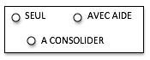
MOBILISER LE LANGAGE ECRIT
Associer deux écritures

JANVIER FEVRIER MARS AVRIL MAI JUIN

Reconstitue le titre de l’album.

L | A
L | E | G | E | N | D | E

D | U
C | O | L | I | B | R | I
